DG H&WB – SLPPT 8 |  |  | USAGE INTERNE  23-50079933  2023-05-05  158  Annexe(s)
 | Adjt LELOUP Quentin  Quentin.Leloup@mil.be |  | USAGE INTERNE  23-50079933  2023-05-05  158  Annexe(s)
 | Adjt LELOUP Quentin  Quentin.Leloup@mil.be |  | USAGE INTERNE  23-50079933  2023-05-05  158  Annexe(s)
Destinataires
Visite annuelle des lieux de travail (VLT) DG StratCom (PHD)
Liste des Références
Compte-rendu de la VLT 2023 DG StratCom exécutée le 18 avril 2023

- Dans le cadre du respect des Ref et du bon suivi du SDGR (Système Dynamique de Gestion des Risques), une VLT (Visite Annuelle des lieux de Travail) est une obligation légale. Celle-ci consiste en un contrôle visuel de tous les locaux, un contact direct du Pers avec la délégation du CCB donnant la parole aux travailleurs présents et une analyse des points suivants :
  - Organisation générale de la Prévention et du Bien-être au niveau de l’unité
  - Prévention Incendie et Evacuation
  - Premiers soins
  - Accidents et Incidents
  - Machines et Equipements de travail
  - Equipements de Protection Individuelle (EPI)
  - Produits Dangereux
  - Lieux de Travail (hygiène, risque de chute et de glissement, éclairage, aération, installation électrique, sanitaire, ambiance sonore, Asbest, radiations Ionisantes)
La SLPPT 08 a une fonction de conseiller pour les chefs de corps et les membres du CCB appartenant au Gpt Qu 08. Sa mission principale est la protection de la santé et du bien-être des travailleurs.

- Veuillez trouver ci-dessous le compte-rendu de la visite annuelle des lieux de travail ayant eu lieu ce 18 avril 2023 au sein de DG StratCom.
Participants :

CDT Breuls Patrick Offr Bien-Être

ADJ De Roo Yves Assistant en prévention
ADJ Remacle Marc Coordinateur en prévention incendie

Mr Heyrman Gerard ACV

ADJ Leloup Quentin SLPPT 08 - Conseiller en prévention niveau 2

La VLT a débuté après un briefing donné à la délégation par la SLPPT concernant le bon déroulement et les objectifs de la VLT.

L’unité continue, en collaboration avec la SLPPT 08, à constituer le dossier d’atelier de l’imprimerie. Ceci représente toujours une charge de travail conséquente et nécessite beaucoup de temps compte-tenu des nombreux documents nécessaires à sa création.

Concernant les points administratifs contrôlés et les points observés lors de la visite, il y a lieu de noter les éléments suivants :
  - Certains documents administratifs (liste AMT, brochure d’accueil…) sont toujours à mettre à jour.
  - L’exercice d’évacuation incendie n’a pas été réalisé en 2022. La SLPPT rappelle qu’il est obligatoire annuellement. Il serait intéressant de tester en même temps la nouvelle centrale d’alarme incendie installée l’année passée.
  - Certaines lampes de sécurité clignotent rouge et nécessitent un contrôle. Cependant, l’assistant en prévention, lors d’une coupure de courant, a constaté qu’elles s’allumaient pendant environ ¼ Hr.
  - La SLPPT constate encore un encombrement de certaines voies d’évacuation/moyens d’extinction et invite l’unité à déplacer/évacuer le Mat en question.
  - Les accès aux locaux techniques/cabines électriques doivent être verrouillés en permanence.
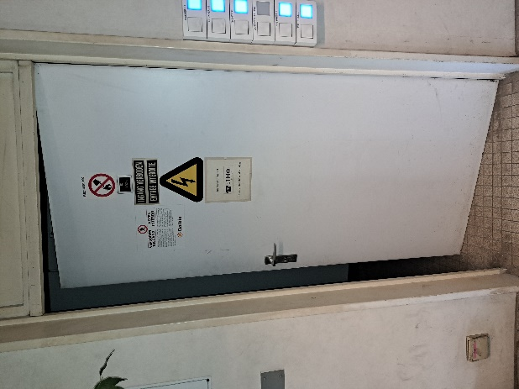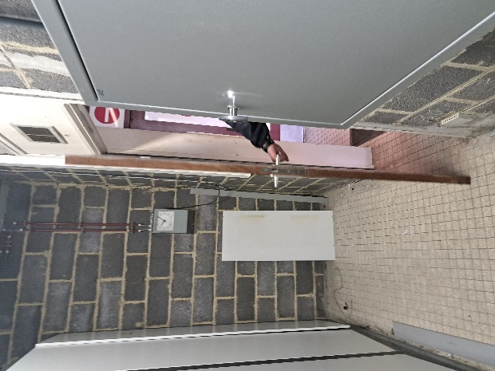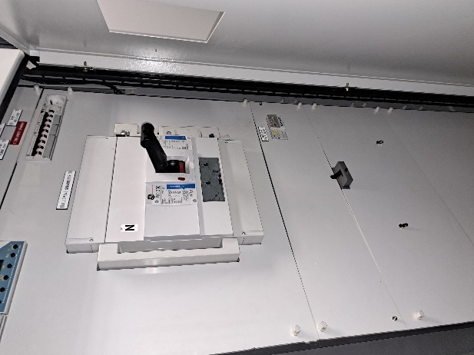
  - La SLPPT 08 rappelle que l’utilisation de tout appareil non organique de plus de 1600 W est interdite au sein du quartier. Pour le matériel non organique et dont la puissance est inférieure à 1600 W, il faut au préalable introduire une demande (DGMR-SPS-DSINFR-ISTX-001).
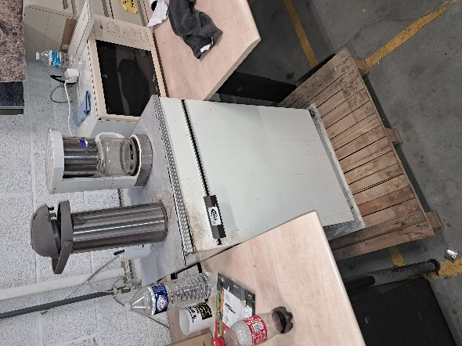
  - La SLPPT invite l’unité à (faire) remplacer les anciens multiprises par des nouveaux (avec disjoncteur et interrupteur). Ceci afin de limiter le risque incendie.
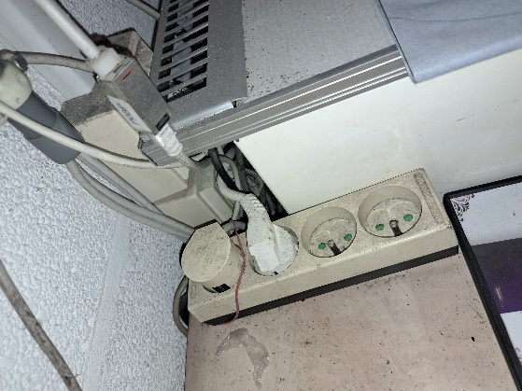
  - Les trousses de secours classiques sont toujours en cours de réapprovisionnement. Une trousse AIDMAN est disponible.
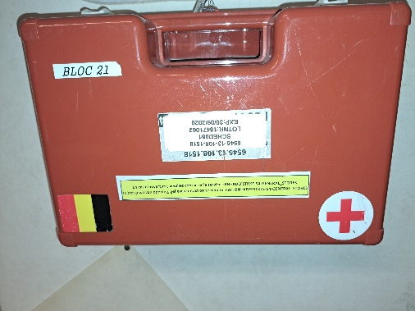
  - Tout comme l’année passée, dans le magasin au niveau du sol, le béton est fortement dégradé. Ceci est un obstacle à franchir lors de la manipulation des équipements de travail pour les opérations de chargements. Ceci amène également un risque de chute de plain-pied pour les travailleurs et visiteurs (WO 48228635).
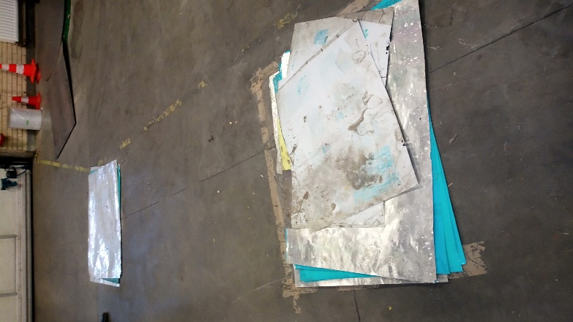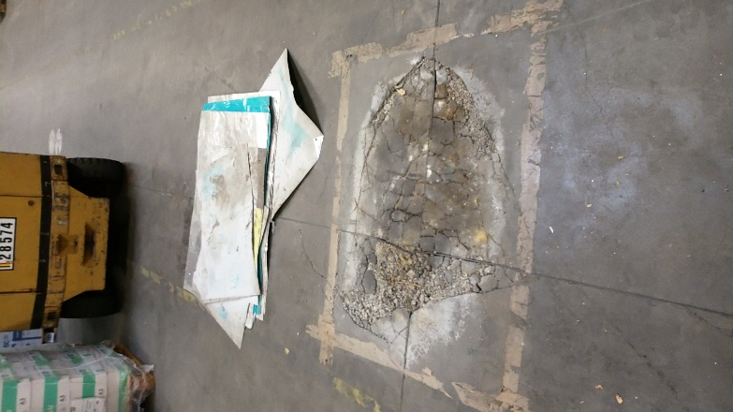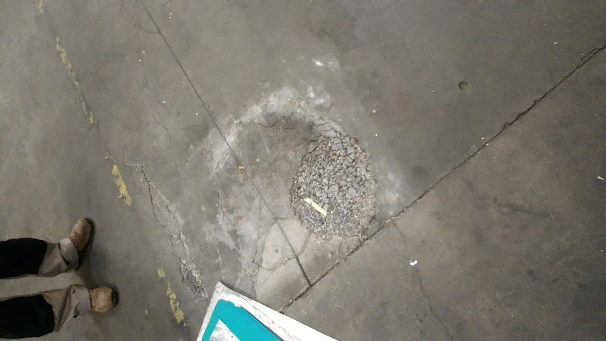

  - Le marquage au sol afin de matérialiser les zones de fonctionnement de certaines machines a été réalisé.
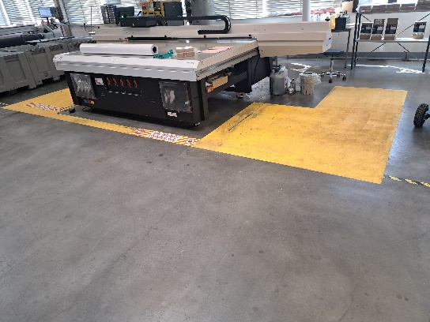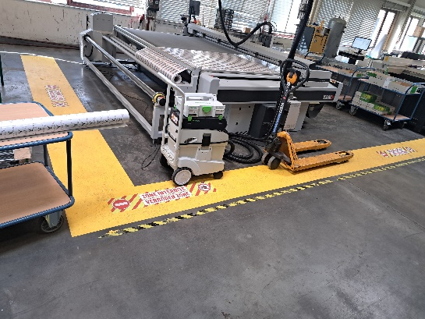
  - Certains câbles électriques au sol, se situant dans le passage, nécessitent toujours une protection afin d’éviter des chutes de plain-pied (WO 49332920).
  - Suite à la demande de l’AMT lors de la VLT 2022, la SLPPT a effectué la mesure du bruit lors du fonctionnement de la machine ZUND (dotée d’une fraiseuse). Celle-ci a confirmé la nécessité de porter des EPI dans le local où se trouve la machine lors de son fonctionnement (pour TOUS les travailleurs présents en plus de l’utilisateur).
  - Une réunion mensuelle a lieu au sein du PHD où divers points sont abordés dont la protection et le bien-être des travailleurs. L’aspect psychosocial y est régulièrement discuté et la LH y est attentive.
  - Concernant les équipements de travail, il est nécessaire d’effectuer des inspections régulières afin de garantir l’état et le fonctionnement correctes de ceux-ci.
  - L’assistant en prévention nous a signalé que la machine à disposition pour nettoyer le sol était en panne. Faute de budget, elle ne sera pas réparée avant 2024.
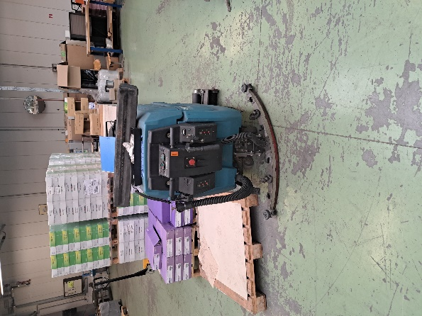
- Conclusions :
  - La VLT de cette année confirme une nouvelle fois l’attention et le suivi donnés à la prévention par l’unité.
  - La SLPPT invite l’unité à faire le nécessaire concernant les différents points relevés afin d’encore améliorer la situation.
- Liste des annexes (top)
- Check-list VLT
- Liste des références
- Liste des destinataires

Quentin LELOUP
Adjudant
Conseiller en Prévention
SLPPT 08

Exemple d’Annexe (top)

Références (top)
- Code du Bien-être, Titre II, Sec 2, Art 7
- ACWB-SPS-WPKPR-002 WB SIPPT Ed001-01 Oct2007

Destinataires (top)
Action | Comd DG StratCom
Info | Président CCB 08
Info | DG H&WB Cel AMT Evere

